Vereisten Legopdracht Max Vloeren outlet

Beste klant,
Gefeliciteerd met de aanschaf van uw nieuwe vloer bij MAX VLOEREN OUTLET! Om het proces van aankoop, levering, plaatsing en facturatie zo soepel en efficiënt mogelijk te laten verlopen, is het belangrijk dat zowel u als wij exact weten wat we kunnen verwachten. In dit document vindt u de belangrijkste aandachtspunten met betrekking tot de legopdracht van uw vloer bij MAX VLOEREN OUTLET, waarvoor u als klant verantwoordelijk bent.

De voorinspectie:
Een voorinspectie is verplicht bij alle legopdrachten die door MAX VLOEREN OUTLET worden uitgevoerd. Tijdens deze inspectie wordt beoordeeld of het leggen van de door u gekozen vloer technisch haalbaar is in de betreffende ruimtes. Hierbij kan blijken dat aanvullende voorbereidende werkzaamheden nodig zijn.
U bent verantwoordelijk voor een vlakke (maximaal 3 mm hoogteverschil per 2 meter lengte), stabiele, blijvend droge en drukvaste basisvloer. Geen enkele basisvloer is volledig vlak, en MAX VLOEREN OUTLET kan niet aansprakelijk worden gesteld voor afwijkingen die buiten de geldende normering vallen. Wij kunnen enkel een adviserende rol aannemen met betrekking tot hoogteverschillen en de staat van de basisvloer.
Een voorinspectie kan alleen plaatsvinden als het pand volledig in uw bezit is en de sleuteloverdracht heeft plaatsgevonden. Tijdens de inspectie moet de basisvloer volledig zichtbaar en controleerbaar zijn. Is dit niet het geval, dan kan een extra inspectie nodig zijn, waarvan de kosten aan u worden doorberekend.
Het is mogelijk dat extra werkzaamheden noodzakelijk zijn om de vloer technisch correct te kunnen leggen. De kosten hiervan zijn voor uw rekening.
Veelvoorkomende problemen of aandachtspunten bij de basisvloer zijn onder andere:
- - Een te hoog vochtpercentage van dekvloer. Hierover verderop meer.
- - Scheurvorming:
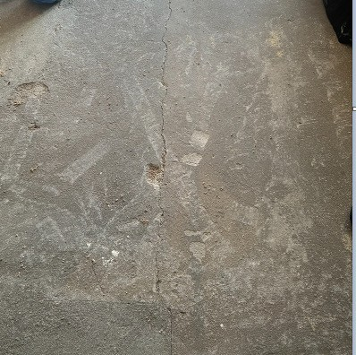

- - Onvoldoende drukvastheid:
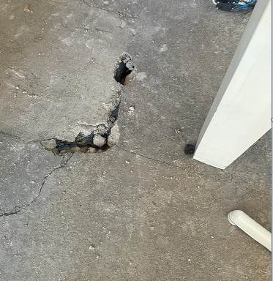

4 - Een poreus oppervlak:
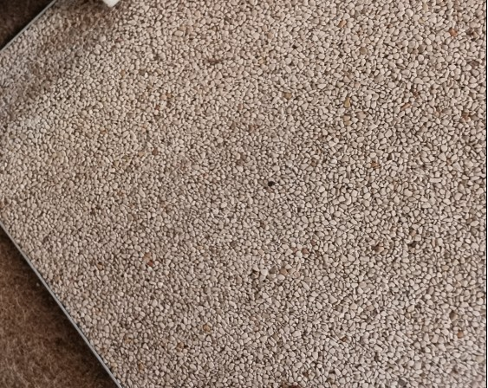

- - Ernstige vervuiling, waarbij te denken valt aan olie-, was-, lijm-, verf- en stucresten:
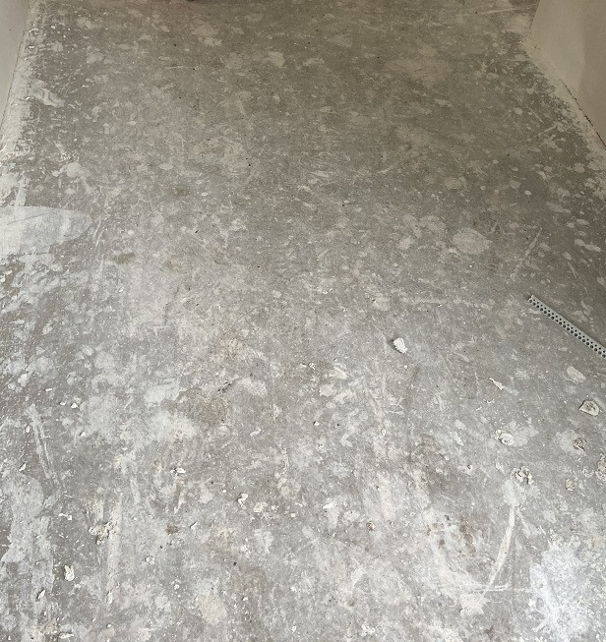

- - Grote niveauverschillen in de aansluiting met andere ruimtes:
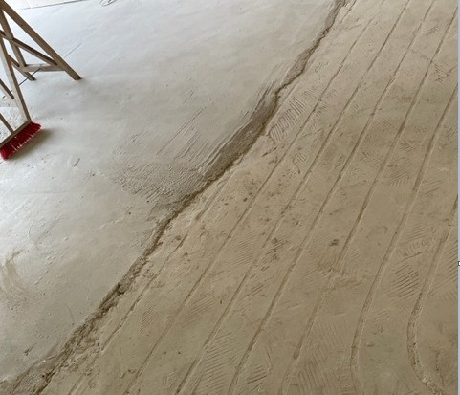

7: Grote niveauverschillen in de basisvloer zelf. Te grote hoogteverschillen kunnen er voor zorgen dat de vloer niet kan worden gelegd.
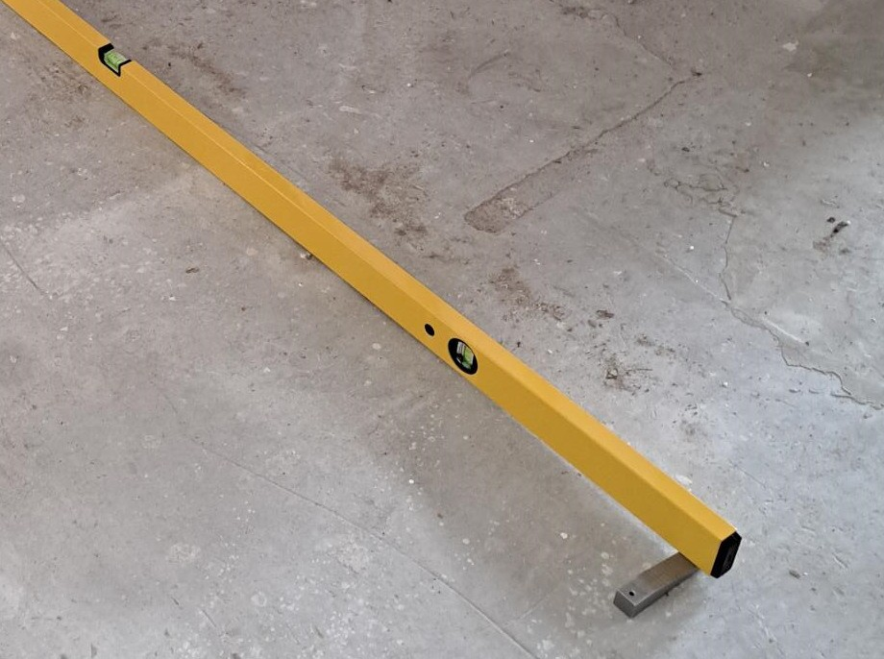

8: Zware beschadigingen aan de basisvloer na sloopwerkzaamheden:
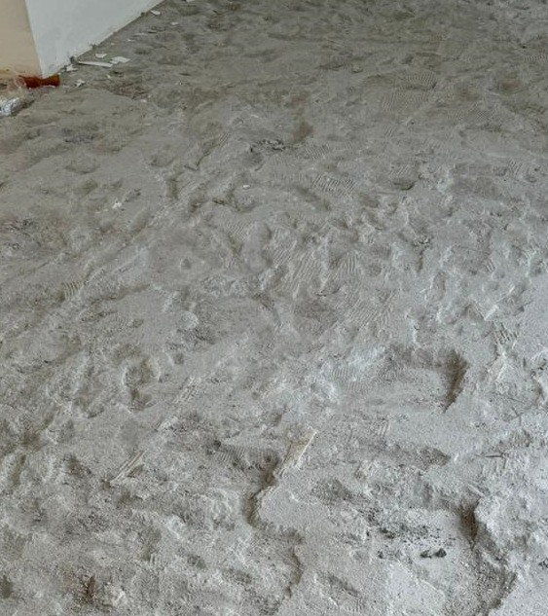
9: Niet correct aangebrachte ingefreesde vloerverwarming: 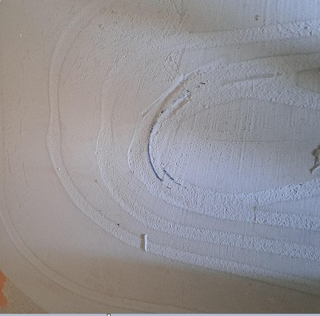

10: Niet correct dichtgesmeerde sleuven van ingefreesde vloerverwarming. Een veelvoorkomende fout is dat de sleuven worden gevuld met tegellijm of egaline in plaats van een krimpvrije mortel:
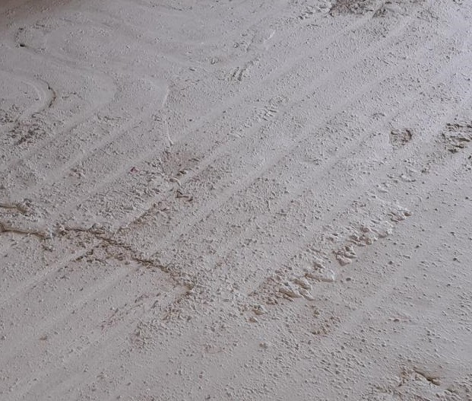

Na de voorinspectie wordt bij de netto gemeten oppervlakte rekening gehouden met een minimaal snijverlies van 5% bij rechte strokenvloeren. Afhankelijk van de vorm van de ruimtes kan dit oplopen tot 10%. Voor visgraatvloeren geldt een snijverlies van 10% tot 15%.
Let op: extra bestelde hoeveelheden worden niet teruggenomen. Overgebleven materiaal kan worden bewaard voor eventuele toekomstige reparaties of vervangingen. Indien u na de voorinspectie besluit de bestelde hoeveelheden aan te passen, kan MAX VLOEREN OUTLET hiervoor geen verantwoordelijkheid nemen.

MAX VLOEREN OUTLET communiceert uitsluitend met de opdrachtgever (de klant) en niet direct met aannemers. Indien de klant wenst dat de aannemer de communicatie voert met MAX VLOEREN OUTLET, dient de klant alsnog schriftelijk alle communicatie van de aannemer te bevestigen.
MAX VLOEREN OUTLET is niet aansprakelijk voor schade aan gelegde vloeren als gevolg van:
- werking in de ondergrond,
- vochtwerking in de ondergrond,
- osmose,
- adervorming,
- thermische belasting,
- of een combinatie van deze factoren.
Het restvochtgehalte van de basisvloer is een cruciale factor bij het leggen van de vloer. De meest voorkomende basisvloeren zijn zandcement- of gipsgebonden (anhydriet).
De maximaal toegestane restvochtpercentages zijn als volgt:
- Zandcement basisvloer zonder vloerverwarming → maximaal 2,5%
- Zandcement basisvloer met vloerverwarming → maximaal 2,0%
- Anhydriet basisvloer zonder vloerverwarming → maximaal 0,5%
- Anhydriet basisvloer met vloerverwarming → maximaal 0,3%
Houd er rekening mee dat een zandcement basisvloer bij een dikte van 3 cm minimaal 28 dagen nodig heeft om uit te harden en te drogen. Voor elke extra centimeter dikte moet er minimaal één week extra droogtijd per centimeter worden opgeteld.
Hieronder een globaal droogtijdschema voor zandcement dekvloeren:
Dikte dekvloer Minimale droogtijd
3 cm | 4 weken
4 cm | 5 weken
5 cm | 7 weken
6 cm | 9 weken
7 cm | 11 weken
8 cm | 13 weken
9 cm | 15 weken
10 cm | 17 weken

Wanneer het gemeten restvochtpercentage te hoog is, kan in sommige gevallen een vochtscherm worden aangebracht. Dit is echter niet de voorkeursoplossing. Het beste is om te wachten tot de vloer op natuurlijke wijze droogt.
Dit droogproces kan worden versneld door:
- Goede ventilatie en luchtcirculatie te creëren in de ruimte.
- Indien aanwezig, de vloerverwarming aan te zetten, met een maximale watertemperatuur van 29°C om uitdroging te bevorderen.
- Bouwdrogers te plaatsen om het restvochtgehalte in de woning te verlagen. Houd er rekening mee dat bouwdrogers slechts beperkt effect hebben op het drogen van de basisvloer zelf.
Indien het restvochtgehalte op de geplande startdatum van de werkzaamheden nog steeds te hoog is, kan de vloer niet worden gelegd. In dat geval moet er een nieuwe afspraak worden ingepland in overleg met MAX VLOEREN OUTLET. De kosten en eventuele vertragingen die hieruit voortvloeien zijn voor rekening van de opdrachtgever.
Indien tijdens de voorinspectie, of op een later moment vóór aanvang van de legwerkzaamheden, blijkt dat de aangeboden basisvloer niet voldoet aan de gestelde eisen — zoals vlakheid, stabiliteit, drukvastheid en blijvende droogte — of wanneer de vloer op andere wijze, al dan niet door derden, niet volgens de normen van goed en deugdelijk werk is opgeleverd, behoudt MAX VLOEREN OUTLET zich het recht voor om de legwerkzaamheden uit te stellen. Dit uitstel geldt totdat de basisvloer volledig aan de vereisten voldoet. Eventuele extra kosten die als gevolg van dit uitstel ontstaan, kunnen aan de klant worden doorberekend.
Een niet-conforme basisvloer vormt geen geldige reden om de bij MAX VLOEREN OUTLET geplaatste order geheel of gedeeltelijk kosteloos te annuleren. In dit geval dienen de gekozen vloermaterialen in ieder geval te worden afgenomen.
Indien wordt gekozen om enkel de vloermaterialen af te nemen en de installatie te annuleren, brengt MAX VLOEREN OUTLET 50% van de oorspronkelijk overeengekomen installatiekosten in rekening als annuleringskosten.
Als ervoor wordt gekozen de basisvloer alsnog aan te passen zodat deze wel aan de eisen voldoet, dient er altijd een hernieuwde voorinspectie plaats te vinden. De kosten van deze tweede inspectie zijn voor rekening van de klant. Daarnaast zullen er in overleg nieuwe data worden ingepland voor de uitvoering van de werkzaamheden.
MAX VLOEREN OUTLET kan in dergelijke situaties niet aansprakelijk worden gesteld voor eventuele gevolgen van vertraging of wijziging van de planning.

Behoud van de basisvloer na de voorinspectie
De basisvloer dient na de voorinspectie in exact dezelfde staat te blijven tot de uitvoering van de legopdracht. Indien er na de inspectie wijzigingen worden aangebracht, zoals het aanbrengen van vloerverwarming of het verwijderen van keramische tegels, is een tweede voorinspectie verplicht. De kosten hiervan zijn voor uw rekening.

Vloerverwarming & Het Opstookprotocol
Bij het installeren van een vloer op vloerverwarming gelden de volgende minimale diktes voor de dekvloer boven de leidingen:
- Bij vloerverwarming verwerkt in gestorte dekvloer (leidingen in de constructievloer) → minimaal 25 mm dekking.
- Bij ingefreesde vloerverwarming (leidingen gelegd in de gefreesde sleuf in een bestaande dekvloer) → de sleuven moeten eerst worden dichtgezet met een krimpvrije mortel of een epoxy-gebaseerd product, afhankelijk van het type basisvloer (anhydriet of zandcement).
- Laat MAX VLOEREN OUTLET de sleuf van de vloerverwarming dichtzetten, zodat de garantie bij één partij blijft. Indien de sleuf niet door MAX VLOEREN OUTLET wordt dichtgezet, kunnen wij niet beoordelen of de vloer met de juiste methode en materialen is afgewerkt, gezien de oppervlakte. Als de sleuf niet met de juiste methode of materialen wordt dichtgezet, kunnen er later doortekening in de pvc-vloer optreden of kan de egaline loskomen. U vrijwaart MAX VLOEREN OUTLET hierbij automatisch van alle aansprakelijkheid voor ondergrondproblemen
Belangrijk: Voordat de voorinspectie plaatsvindt, moet het opstookprotocol volledig zijn uitgevoerd. Als dit niet is gebeurd, kan de basisvloer niet goed worden beoordeeld.
Heeft u vragen over het opstookprotocol? Onze legspecialist helpt u graag. U kunt ook alle benodigde informatie downloaden via onze website: https://www.Max Vloeren Outlet.nl/download-brochures/
Let op: Indien het opstookprotocol niet of niet volledig vooraf is gevolgd, vervalt de garantie op de legwerkzaamheden.
Temperatuurbeheersing tijdens en na het Leggen
De volgende temperatuurrichtlijnen zijn cruciaal voor de legwerkzaamheden en de periode direct daarna. Deze richtlijnen gelden ook voor het geleidelijk opstoken en afbouwen van de vloerverwarming aan het begin en einde van het stookseizoen.
Tijdens het Leggen
- De basisvloertemperatuur moet tijdens de werkzaamheden tussen 15 en 18°C liggen.
Na het Leggen (Opstartprotocol)
- Handhaaf de temperatuur van 15 tot 18°C minimaal 5 dagen na afronding van de legwerkzaamheden.
- Na deze periode mag de temperatuur met maximaal 1°C per dag worden verhoogd.

Maximale Temperatuur
- De temperatuur van de dekvloer mag nooit hoger komen dan 29°C.
- De verwarmingsinstallatie moet zo worden ingesteld dat de dekvloer niet boven deze temperatuur kan worden verwarmd.
Let op: Grote temperatuurschommelingen moeten altijd worden voorkomen om schade aan de vloer te vermijden. Volg altijd het opstartprotocol om de temperatuur geleidelijk te verhogen wanneer u de vloerverwarming opnieuw in gebruik neemt.

Egaliseren van de vloer
In principe wordt de basisvloer geëgaliseerd met een laag egaline van 2 tot 3 mm om een gladde ondergrond te creëren voor verlijmd PVC, een verlijmde houten vloer of een voldoende egale basis voor een zwevende vloer. Let op: de vloer wordt hierbij niet waterpas gemaakt, maar enkel glad genoeg voor de afwerking.
Egaliseren is geen methode om de vloer volledig vlak of waterpas te maken. In sommige situaties kan het nodig zijn om meerdere egalisatielagen aan te brengen of een dikkere laag te gebruiken. Dit wordt beoordeeld door de legspecialist tijdens de voorinspectie.

Voorbereiding en bescherming
Egaliseren is een bouwactiviteit. Onze specialisten voeren dit zo zorgvuldig mogelijk uit, maar er bestaat een kans dat spetters egaline op muren of andere oppervlakken terechtkomen.
✅ Om schade te voorkomen, dient u zelf:
- Muren en andere kwetsbare oppervlakken vooraf af te dekken met afdekfolie met plakstrip.
- Een geschikte plek beschikbaar te stellen waar de egaline kan worden gemengd.
- De mengplek volledig te beschermen tegen spetters en morsen.
Zoals eerder vermeld, is in de praktijk vrijwel geen enkele basisvloer volledig vlak. Egaliseren is vloervolgend, wat betekent dat de ondergrond niet volledig vlak wordt gemaakt, maar wel glad. Met andere woorden, de egaline volgt de glooiingen van de ondergrond en kan hoogteverschillen niet volledig elimineren.
Deze hoogteverschillen zijn ontstaan tijdens de bouw en zijn de verantwoordelijkheid van uw aannemer. U kunt uw aannemer vragen deze hoogteverschillen te corrigeren voordat MAX VLOEREN OUTLET begint met het leggen van de vloer. MAX VLOEREN OUTLET kan dit proces desgewenst ook voor u verzorgen. Het uitvlakken van de ondergrond vereist specialistische kennis en

meetapparatuur, wat gepaard gaat met hoge extra kosten. U kunt er ook voor kiezen om de hoogteverschillen te accepteren en de imperfecties in de ondergrond te tolereren.

Hieronder ziet u een foto ter illustratie van een ondergrond met hoogteverschillen.

U zou de onderstaande situaties als gevolg hiervan kunnen meemaken:
- - Kieren onder de hoge plint: Dit kan optreden wanneer de plint recht is, maar uw ondergrond niet vlak. Een mogelijke oplossing is om in overleg met de legspecialist de onderkant van de plint te laten afkitten om de kieren te minimaliseren.
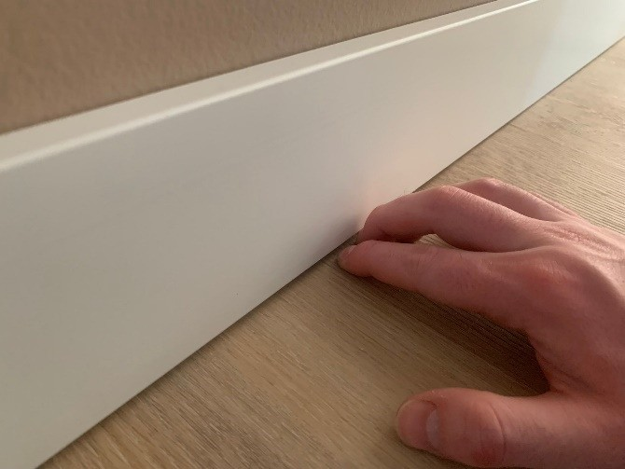
- - Strijklichtreflectie: Dit fenomeen doet zich voor wanneer licht vanuit een specifieke hoek op het oppervlak valt en de textuur of onregelmatigheden accentueert, waardoor ze zichtbaar worden. Helaas kunnen vloerleggers hier geen directe oplossing voor bieden. Het uitvlakken van een niet vlakke basisvloer dient een aannemer of gespecialiseerd vloerenrenovatiebedrijf uit te voeren.
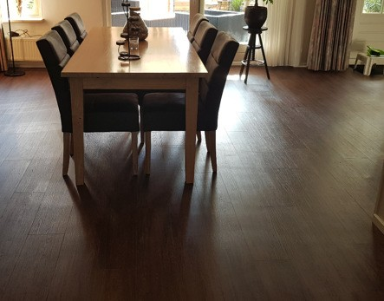
- - Aansluiting van vloerdelen: Op een ondergrond met glooiing kunnen de vloerdelen soms niet perfect op elkaar aansluiten, resulterend in kleine kieren. Deze kieren kunnen grotendeels worden verminderd door vulmiddel toe te passen. Kiervorming is een normaal en geaccepteerd onderdeel van een vloer die uit losse delen bestaat.
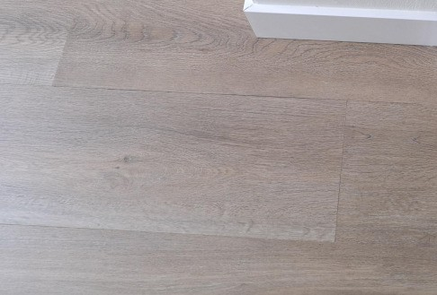

De temperatuur tijdens het leggen (bij egaliseren en verlijmen):
De temperatuur in de ruimte waar de vloer moet worden gelegd dient circa 18 tot 20 graden Celsius te zijn. De temperatuur van de basisvloer dient tussen de 15 en 18 graden Celsius te liggen. Bij een lagere temperatuur werken de legmaterialen niet goed. Zo kan de egaline bijvoorbeeld niet goed drogen. Bij een hogere temperatuur vloeit de egaline niet goed en droogt deze te snel.
Om ervoor te zorgen dat uw ruimte in koudere periodes aan de voorwaarden voldoet kunt u gebruik maken van straalkachels of uw verwarming. Let er wel op dat de temperatuur van uw cv-installatie invloed kan hebben op de watertemperatuur van de eventueel aanwezige vloerverwarming.

Luchtvochtigheid tijdens het leggen (bij egaliseren en verlijmen):
De relatieve luchtvochtigheid in de ruimtes waar de vloer gelegd gaat worden moet tussen de 40% en 60% zijn. Een te hoge luchtvochtigheid kan tot gevolg hebben dat bijvoorbeeld de egaline niet goed of tijdig droogt. Bepaalde situaties zorgen voor een te hoge relatieve luchtvochtigheid. Hierbij valt te denken aan:
- Een hoge luchtvochtigheid buiten;
- Werkzaamheden in de woning, zoals stucwerkzaamheden en schilderen, waardoor de relatieve luchtvochtigheid wordt verhoogd.
Het is uw verantwoordelijk om ervoor te zorgen dat de ruimtes waarin wordt gelegd voldoende droog zijn voor en tijdens de legopdracht. De woning moet dus glasdicht zijn. Tussen het egaliseren van de basisvloer en het leggen van de eindvloer mogen geen werkzaamheden plaatsvinden die de luchtvochtigheid kunnen verhogen. Bij nieuwbouwwoningen is er vaak sprake van een te hoge relatieve luchtvochtigheid en een te hoog restvochtpercentage in de basisvloer. Het is sterk aan te raden om bouwdrogers te gebruiken om de relatieve luchtvochtigheid in de woning omlaag te krijgen. Indien er vloerverwarming in de woning aanwezig is, moet er op tijd gestart worden met het opstookprotocol (zie hierboven).

Voor aanvang van het leggen:
Levering tot de 1ste drempel: De standaardlevering vindt plaats tot aan de eerste drempel van het afleveradres, of tot zover de vrachtwagen kan komen. Houd er rekening mee dat onze chauffeurs niet kunnen doorrijden over onverharde wegen of zeer smalle straten. De chauffeur levert de bestelling tot aan de eerste drempel. Het is belangrijk om te weten dat de chauffeur de artikelen niet naar binnen of naar boven brengt. Zorgt u daarom dat er voldoende hulp aanwezig is om de bestelling verder te verplaatsen. Wilt u dat wij de vloer wél naar binnen laten brengen? Dat is mogelijk via een speciale transporteur die wij voor u kunnen regelen. Hier zijn echter aanzienlijke extra kosten aan verbonden, die volledig voor uw rekening zijn.
Controleer uw bestelling: Ondanks grote zorgvuldigheid kan er altijd iets misgaan. Controleer daarom bij het ontvangen van uw vloer direct in bijzijn van de chauffeur of uw bestelling compleet, correct en onbeschadigd is geleverd. Is uw aankoop incompleet, beschadigd of niet juist geleverd? Neem dan direct contact met de aan uw order toegewezen accountmanager. Wij zoeken dan samen met u naar een passende oplossing.

Het opslaan van de geleverde vloer: Zorg ervoor dat uw geleverde vloer in gesloten verpakking gelijkmatig verspreid, horizontaal en op een vlakke ondergrond in de te leggen ruimtes wordt opgeslagen. Om het materiaal voldoende de gelegenheid te bieden zich te ontspannen dient dit zich minimaal 48 uur in de te verwerken ruimtes te bevinden en te acclimatiseren. De vloer dient niet te worden opgestapeld. Wij verzoeken u de vloer op te slaan in de ruimte waar deze gelegd dient te worden om zo misverstanden te voorkomen.

Overige aandachtspunten:
- Bij aanvang van het egaliseren en het leggen dienen de ruimtes waar de vloer wordt
gelegd vrij van meubilair en bezemschoon te zijn;
- U bent zelf verantwoordelijk voor het beschermend afplakken van muren, deuren, keukenmeubels en alle andere zaken die beschermd moeten worden tijdens het volledige legproces;
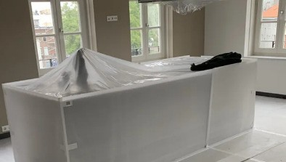

- Tijdens het leggen van de vloer kunnen en mogen er geen andere werkzaamheden plaatsvinden;
- Elektriciteit, voldoende verlichting (in de te leggen ruimtes), stromend water en een toilet dienen voor de legspecialist aanwezig te zijn;
- Het standaard legtarief geldt voor het recht leggen van de vloer. De legrichting is met het licht mee. Voor het leggen van patroonvloeren en in een afwijkend patroon worden meerkosten gerekend;
- Veel woningen zijn niet haaks. Dit houdt in dat er een keuze gemaakt moet worden langs welke muur er parallel gelegd moet worden. Wanneer u hier een duidelijke voorkeur voor heeft, dient u dit met de legspecialist te bespreken tijdens de voorinspectie en dit nogmaals te controleren voordat er gestart wordt met leggen. Indien u geen keuze aangeeft maakt de legspecialist hierin een keuze. Dit kan achteraf niet meer worden aangepast. MAX VLOEREN OUTLET is niet verantwoordelijk voor de gevolgen van het niet haaks zijn van de muren van en in de woning;
- De vloer wordt niet op tint en tekening gesorteerd door de legspecialist. Hierdoor zal de vloer er zo natuurlijk mogelijk uit zien;
- Het aanbrengen van rozetten, overgangsstrips en andere afwerkingen zal, indien bij MAX VLOEREN OUTLET afgenomen, apart in rekening worden gebracht;

Het inkorten van bijvoorbeeld deuren of keukenplinten wordt niet door de legspecialist van MAX VLOEREN OUTLET uitgevoerd;
- Eventuele parkeerkosten zullen aan u worden doorberekend;
- Indien u de randafwerking, zoals platte of hoge plinten, zelf plaatst dient dit voor aanvang van het leggen van de vloer te worden gemeld aan de legspecialist zodat deze hiermee rekening kan houden bij het leggen van de vloer. De standaard dikte van hoge plinten is 12 bij een verlijmde vloer. Bij een zwevende vloer wordt een plint van 15 tot 18 millimeter dikte geadviseerd. De afstand die wij in dit geval aanhouden tot de muur kan dan ook maximaal 14 millimeter bedragen;
- Het afkitten van de bovenzijde van hoge plinten gebeurt alleen langs witte en strakke muren;
- Kiervorming is bij verlijmde PVC vloeren en verlijmde houten vloeren een normaal en geaccepteerd fenomeen;
- Hoge plinten worden uitsluitend in verstek gezaagd op de buitenhoeken. De binnenhoek wordt niet in verstek gezaagd. Het afkitten van de plinten, aan de boven- en/of onderzijde is niet in de standaard legkosten hiervan inbegrepen. Op onze website, https://www.Max Vloeren Outlet.nl/download-brochures/, kunt u onze brochure met alle informatie over kiervorming en randafwerking downloaden.
- Op de montage van vloeren zit 12 maanden garantie. De montage van platte plinten is uitgesloten van garantie.
- Het uitlopen van gelegde deurmatten is uitgesloten van garantie.
- Onze legspecialist neemt, tenzij anders schriftelijk overeengekomen via de orderbevestiging, geen afval en verpakkingsmateriaal mee. Uiteraard kunnen wij dit meenemen als u dat wenst. Houd er echter rekening mee dat het storten van dit afval als bedrijfsafval wordt beschouwd. Hierdoor rekent het afvalverwerkingsbedrijf extra kosten en vergt dit extra tijd van onze legspecialist. Daarom zijn er extra kosten verbonden aan het meenemen van afval. Wij adviseren u om het afval kosteloos door de gemeente te laten ophalen of zelf te storten bij de GAD, wat doorgaans voordeliger voor u is.

Gebruikt u een rolstoel of trippelstoel? Dan is klik-PVC niet geschikt, omdat de druk en beweging de klikverbinding kunnen beschadigen. Voor een stevige en duurzame vloer adviseren wij plak-PVC met Jumpax, laminaat of parket. Kiest u desondanks voor klik-PVC, dan is MAX VLOEREN OUTLET niet aansprakelijk voor eventuele schade of gevolgschade.

Niet doorleggen van lijm-PVC op houten kozijnen. Houten kozijnen, zoals geïllustreerd in de onderstaande foto, vormen geen geschikte ondergrond voor lijm-PVC en egaline. Daarom legt MAX VLOEREN OUTLET geen lijm-PVC op houten kozijnen, maar tot aan de rand ervan. Bovendien is de overgang een dilatatie, die in stand gehouden moet worden. Een mogelijke esthetische oplossing is om de houten kozijnen te schilderen in een kleur die bij de omgeving past.

Hieronder ziet u een voorbeeld van een technisch correct gelegde vloer.

- Niet doorleggen van lijm –PVC op de landingstrede van een trap. De overgang tussen de dekvloer en de landingstrede is een dilatatie, die in stand gehouden moet worden. De landingstrede is geen geschikte ondergrond voor lijm-PVC en egaline. Om die reden legt MAX VLOEREN OUTLET tot aan de landingstrede en niet er op.

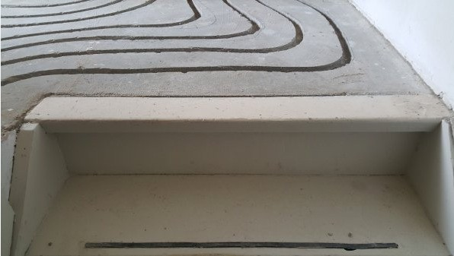

Uitstelling:
Uitstel van een geplande levering van goederen is binnen een termijn van vijf dagen tot levering niet meer mogelijk.
Mocht een legafspraak onverhoopt niet door kunnen gaan dan dient u dit onverwijld aan MAX VLOEREN OUTLET door te geven. Wanneer de legopdracht binnen een termijn van veertien dagen wordt uitgesteld, behoudt MAX VLOEREN OUTLET zich het recht om eventueel hiermee gepaard gaande kosten aan u door te belasten. Wanneer de legspecialist op de afgesproken dag de legwerkzaamheden niet kan aanvangen als gevolg van omstandigheden die zijn ontstaan door bijvoorbeeld het niet opvolgen van de hierboven beschreven voorwaarden, behoudt MAX VLOEREN OUTLET zich het recht om de hiermee gepaard gaande kosten aan u door te belasten. De minimale verletkosten zijn €310 inclusief BTW, per geplande dag.

Betaling en aanvullende opdrachten:
Het is de klant niet toegestaan betalingen rechtstreeks aan een medewerker of een legger te voldoen, voor de opdracht die verstrekt is door MAX VLOEREN OUTLET. Betalingen dienen uitsluitend aan MAX VLOEREN OUTLET gedaan te worden, tenzij MAX VLOEREN OUTLET voor het tegendeel schriftelijke toestemming heeft gegeven. Het is de klant niet toegestaan om rechtstreeks (aanvullende) opdrachten te verstrekken aan de legger, op straffe van verval van enige aansprakelijkheid en/of garantie van MAX VLOEREN OUTLET met betrekking tot alle legwerkzaamheden (dus ook de werkzaamheden die wel via MAX VLOEREN OUTLET zijn of worden verricht). Een opdracht tot meerwerk kan uitsluitend na schriftelijke bevestiging door MAX VLOEREN OUTLET worden gegeven en zal door MAX VLOEREN OUTLET als meerwerk worden gefactureerd aan de klant. Voor de duidelijkheid:
“zwarte” betalingen aan de legger of medewerker zijn dus niet toegestaan!

De legwerkzaamheden zijn uitgevoerd; het opleveren van de vloer:
In het belang van uw tevredenheid is het verplicht om aanwezig te zijn bij de start en het einde van de werkzaamheden. Bij aanvang van de werkzaamheden kunnen alle belangrijke punten nogmaals met de legspecialist worden doorgelopen, zodat geen misverstanden kunnen ontstaan. Bij het einde van de werkzaamheden kunt u samen met de legspecialist de uitgevoerde werkzaamheden bespreken. Het is

daarbij wel belangrijk dat deze punten direct worden geuit en genoteerd op de opleverbon. Deze wordt samen met de legspecialist ingevuld. Wanneer u er voor kiest op niet bij de oplevering van de vloer aanwezig te zijn, of wanneer op de opleverbon geen melding wordt gemaakt van aandachtspunten en/of eventuele klachten over het uitgevoerde werk, kan er geen aanspraak meer worden gemaakt op kosteloos bijkomende werkzaamheden en/of klachtoplossingen die niet onder de standaard garantieregeling vallen.

Na het leggen: waar moet u op letten?
Vloeren zijn krasbestendig, maar niet krasvrij. Zand dat van buiten wordt meegebracht kan krassen veroorzaken. Het is daarom belangrijk om een goede inloopmat bij de ingang te plaatsen. Gebruik daarnaast vloerbeschermers onder puntige stoelpoten en de juiste wielen onder rollende stoelen om krassen te voorkomen. Het ontstaan van krasjes en gebruikssporen is inherent aan het gebruik van een vloer. De mate van schoonmaak en belasting van een vloer zorgt er voor dat een vloer in meer of mindere mate gebruikssporen zal vertonen.
Wanneer een PVC-vloer of een houten vloer is verlijmd op een geëgaliseerde ondergrond met vloerverwarming kunnen grote temperatuurschommelingen leiden tot het ontstaan van kleine kieren of opbolling van de vloer aan de kopse kanten. Zet de vloerverwarming daarom nooit volledig uit en volg altijd het opstartprotocol om de temperatuur geleidelijk te verhogen wanneer u de vloerverwarming opnieuw in gebruik neemt. Bij elke vloer zullen grote temperatuurschommelingen moeten worden voorkomen.
Voorkom langdurige blootstelling aan fel zonlicht. Plaats zonwering bij ramen om verkleuring, kieren of opbolling van de vloer te voorkomen.
Bij zwevende gelegd vloeren als klik-PVC, zwevende gelegde houten vloeren en laminaat, en bij verlijmde houten vloeren mogen geen zware meubels of een keuken op de vloer worden geplaatst. Dit belemmert de werking van de vloer, waardoor delen kunnen loskomen of omhoogkomen.
Gebruik voor PVC en laminaatvloeren uitsluitend de speciale MAX VLOEREN OUTLET reinigingsmiddelen. Deze laten geen residu achter. Reinigingsmiddelen uit de super- of bouwmarkt kunnen een polymeerlaag achterlaten die de uitstraling van uw vloer aantast. Houten vloeren dienen volgens het door de fabrikant opgegeven onderhoudsadvies te worden behandeld en onderhouden.
Bewaar altijd 2 à 3 pakken vloermateriaal voor eventueel toekomstig herstel. Alle vloeren kunnen per batch iets verschillen. Bij lokale schade voorkomt u zo dat de gehele vloer moet worden vervangen.

